|  |  |
| --- | --- |
| Gerb-BMSTU_01 | **Министерство науки и высшего образования Российской Федерации**  **Федеральное государственное бюджетное образовательное учреждение**  **высшего образования**  **«Московский государственный технический университет**  **имени Н.Э. Баумана**  **(национальный исследовательский университет)»**  **(МГТУ им. Н.Э. Баумана)** |

ФАКУЛЬТЕТ **Информатика и системы управления**

КАФЕДРА **Компьютерные системы и сети (ИУ6)**

НАПРАВЛЕНИЕ ПОДГОТОВКИ **09.03.03 Прикладная информатика**

**Отчет**

|  |  |
| --- | --- |
| **по лабораторной работе №** | **11** |

**Название:**

Добавление модели. ORM. Разработка БД, подключение, хранение и поиск данных.

**Дисциплина:** Языки Интернет-программирования



|  |  |  |  |  |
| --- | --- | --- | --- | --- |
| Студент | ИУ6-35Б |  | 10.11.2023 | И.А. Буханцев |
|  | (Группа) |  | (Подпись, дата) | (И.О. Фамилия) |
|  |  |  |  |  |
| Преподаватель |  |  |  | Е.Ю. Гаврилова |
|  |  |  | (Подпись, дата) | (И.О. Фамилия) |

Москва, 2023

**Задание:**

Модифицировать код ЛР 8 таким образом, чтобы запросы, которые были ранее выполнены, сохранялись в БД и при следующем запросе не требовали повтора вычислений.

* Сформировать модель в соответствии с потребностями хранения данных. Входные параметры являются ключами, по которым извлекается результат.
* Выполнить создание БД и миграцию соответствующими запросами rake.
* Написать тест на добавление и поиск данных с помощью модели. Проверить выполнение теста.
* Модифицировать код приложения таким образом, чтобы результат вычислений преобразовывался в строковый или бинарный формат (на выбор: json, xml, и пр.). Проверить через отладочную печать в консоль, что преобразование выполняется корректно.
* Вставить код для сохранения данных в БД и запрос на поиск предыдущего результата вычислений.
* Добавить действие в контроллер, позволяющее определить, что хранится в БД через сериализацию в XML.
* Проверить, что при выполнении запроса, данные добавляются в БД.
* При помощи консоли сообщений Puma/Webrick определить, производится ли поиск результата предыдущего запроса в БД и не повторяются ли одни и те же вычисления.
* Модифицировать модель таким образом, чтобы добавление записей с одинаковыми параметрами было невозможно.
* Реализовать тест модели, проверяющий невозможность повторного добавления одних и тех же результатов вычислений.
* Реализовать функциональный тест, проверяющий, что результаты вычислений различны при различных входных параметрах.
* Проверить маршруты приложения с помощью rake routes и убрать лишние. Обеспечить доступ при обращении по адресу /.

**Цель:** Получение практических навыков в создании веб-приложений, использующих базы данных.

**twins\_controller.rb**

*# frozen\_string\_literal: true*

**require** 'json'

**class** TwinsController **<** ApplicationController

**def** input; **end**

**def** view

n = params**[:n]**.to\_i

**@result** = twins**(**n**)**

**end**

**def** is\_prime**(**num**)**

**return** **false** **if** num **<**= 1

**Math**.sqrt**(**num**)**.to\_i.downto**(**2**)**.each **{** **|**i**|** **return** **false** **if** num **%** i == 0 **}**

**true**

**end**

**def** twins**(**n**)**

record = Result.find\_by\_input**(**n**)**

**if** !record

pairs = **{}**

**(**n..2 **\*** n**)**.each **do** **|**first**|**

**(**first..2 **\*** n**)**.each **do** **|**second**|**

**if** second **-** first == 2 **and** is\_prime**(**first**)** **and** is\_prime**(**second**)**

pairs**[**first**]** = second

**end**

**end**

**end**

*# Записывем результат выполнения в БД*

json\_res = pairs.to\_json

result = Result.new**(:input** **=>** n, **:result** **=>** json\_res**)**

result.save

**print** 'Запись добалена в БД ', result, "\n"

**else**

pairs = JSON.parse**(**record.result**)**

pp 'Результат уже посчитан'

**end**

**[**pairs, to\_table**(**pairs**)]**

**end**

**def** to\_table**(**pairs = **@result**, table\_class = 'table'**)**

**@table** = 'Unknown!'

**unless** pairs.empty?

rows = ''

pairs.each **do** **|**key, value**|**

rows **+**= "<tr><td>#{key}</td><td>#{value}</td></tr>"

**end**

**@table** = "<table class=\"#{table\_class}\"><tbody>#{rows}</tbody></table>"

**end**

**@table**

**end**

**end**

**results\_controller.rb**

**require** 'nokogiri'

**class** ResultsController **<** ApplicationController

before\_action **:set\_result**, only: **%**i**[** show edit update destroy **]**

XSLT\_TRANSFORM = "#{Rails.root}/public/xslt\_transformer.xslt".freeze *# Путь до xslt файла*

*# GET /results or /results.json*

**def** index

**@results** = Result.all

**end**

**def** show\_all

respond\_to **do** **|format|**

results = Result.all

rows = ''

results.each **do** **|**record**|**

rows **+**= "<cd><id>#{record.input}</id><item>#{record.result}</item></cd>"

**end**

responce = "<catalog>#{rows}</catalog>"

**format**.xml **{** render xml: xslt\_transform**(**responce**)**.to\_xml **}**

**end**

**end**

**def** xslt\_transform**(**data, transform: XSLT\_TRANSFORM**)**

*# Функция преобразования*

**print** data, transform, "\n"

doc = **Nokogiri::XML(**data**)**

xslt = **Nokogiri::XSLT(File**.read**(**transform**))**

xslt.transform**(**doc**)**

**end**

*# GET /results/1 or /results/1.json*

**def** show

**end**

*# GET /results/new*

**def** new

**@result** = Result.new

**end**

*# GET /results/1/edit*

**def** edit

**end**

*# POST /results or /results.json*

**def** create

**@result** = Result.new**(**result\_params**)**

respond\_to **do** **|format|**

**if** **@result**.save

**format**.html **{** redirect\_to result\_url**(**@result**)**, notice: "Result was successfully created." **}**

**format**.json **{** render **:show**, status: **:created**, location: **@result** **}**

**else**

**format**.html **{** render **:new**, status: **:unprocessable\_entity** **}**

**format**.json **{** render json: **@result**.errors, status: **:unprocessable\_entity** **}**

**end**

**end**

**end**

*# PATCH/PUT /results/1 or /results/1.json*

**def** update

respond\_to **do** **|format|**

**if** **@result**.update**(**result\_params**)**

**format**.html **{** redirect\_to result\_url**(**@result**)**, notice: "Result was successfully updated." **}**

**format**.json **{** render **:show**, status: **:ok**, location: **@result** **}**

**else**

**format**.html **{** render **:edit**, status: **:unprocessable\_entity** **}**

**format**.json **{** render json: **@result**.errors, status: **:unprocessable\_entity** **}**

**end**

**end**

**end**

*# DELETE /results/1 or /results/1.json*

**def** destroy

**@result**.destroy

respond\_to **do** **|format|**

**format**.html **{** redirect\_to results\_url, notice: "Result was successfully destroyed." **}**

**format**.json **{** head **:no\_content** **}**

**end**

**end**

private

*# Use callbacks to share common setup or constraints between actions.*

**def** set\_result

**@result** = Result.find**(**params**[:id])**

**end**

*# Only allow a list of trusted parameters through.*

**def** result\_params

params.**require(:result)**.permit**(:input**, **:result)**

**end**

**end**

**routes.rb**

Rails.application.routes.draw **do**

resources **:results**

get 'db\_index', to: 'results#index'

get 'db\_new', to: 'results#new'

get 'show\_all', to: 'results#show\_all'

get 'twins/input'

get 'twins/view'

root 'twins#input'

**end**

**result\_test.rb**

**require** "test\_helper"

**class** ResultTest **<** **ActiveSupport::TestCase**

**def** add\_record**(**n = 10, data = **{** "11": 13, "17": 19 **})**

record = Result.new**(:input** **=>** n, **:result** **=>** data**)**

record.save

record

**end**

test "Add data" **do**

res = **{** "11": 13, "17": 19 **}**

record = add\_record**(**10, res**)**

assert record

**end**

test "Find data" **do**

add\_record

record = Result.find\_by\_input**(**10**)**

assert record

**end**

test "Add same result" **do**

add\_record

assert\_raises**(ActiveRecord::RecordNotUnique)** **do**

add\_record

**end**

**end**

**end**

**Распечатка данных БД таблицы result:**

results id integer PRIMARY KEY PRIMARY KEY AUTOINCREMENT NOT NULL NOT NULL input integer result json created\_at datetime NOT NULL NOT NULL updated\_at datetime NOT NULL NOT NULL 1 10 "{\"11\":13,\"17\":19}" 2023-11-08 16:33:04.789709 2023-11-08 16:33:04.789709 2 11 "{\"11\":13,\"17\":19}" 2023-11-08 16:33:07.187956 2023-11-08 16:33:07.187956 3 15 "{\"17\":19}" 2023-11-08 16:33:09.666411 2023-11-08 16:33:09.666411

Вставка данных в таблицу:

INSERT INTO "results" ("input", "result", "created\_at", "updated\_at") VALUES (?, ?, ?, ?) [["input", 15], ["result", "\"{\\\"17\\\":19}\""], ["created\_at", "2023-11-08 16:33:09.666411"], ["updated\_at", "2023-11-08 16:33:09.666411"]]

Вывод данных из таблицы:

SELECT "results".\* FROM "results" WHERE "results"."input" = ? LIMIT ? [["input", 15], ["LIMIT", 1]]

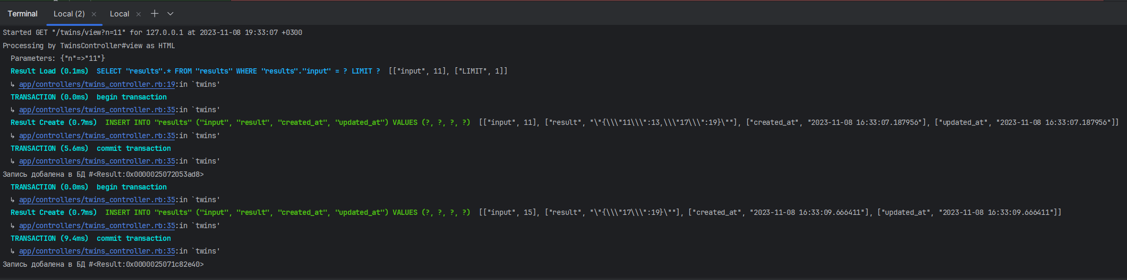

Рисунок 1 – Вывод консоли при работе с БД

**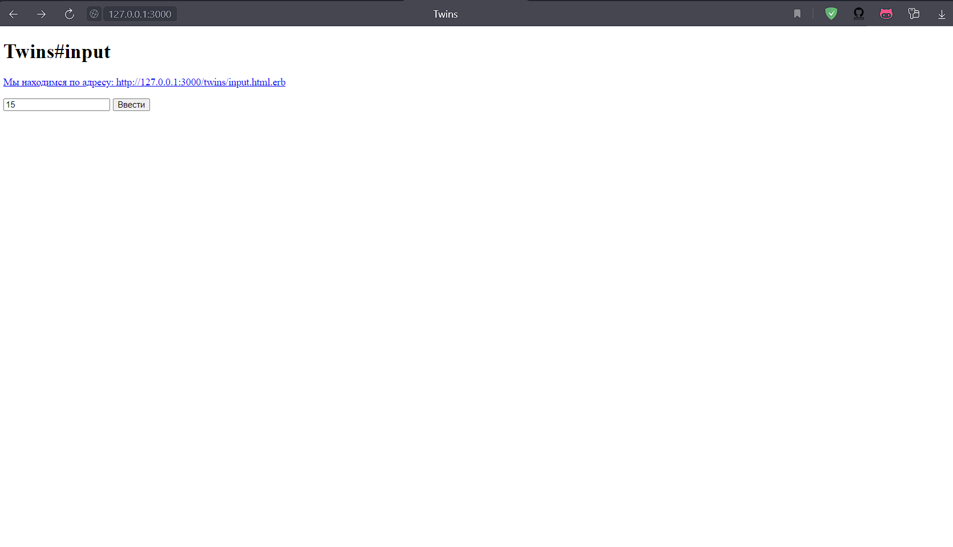**

Рисунок 2 – Ввод данных в поле

**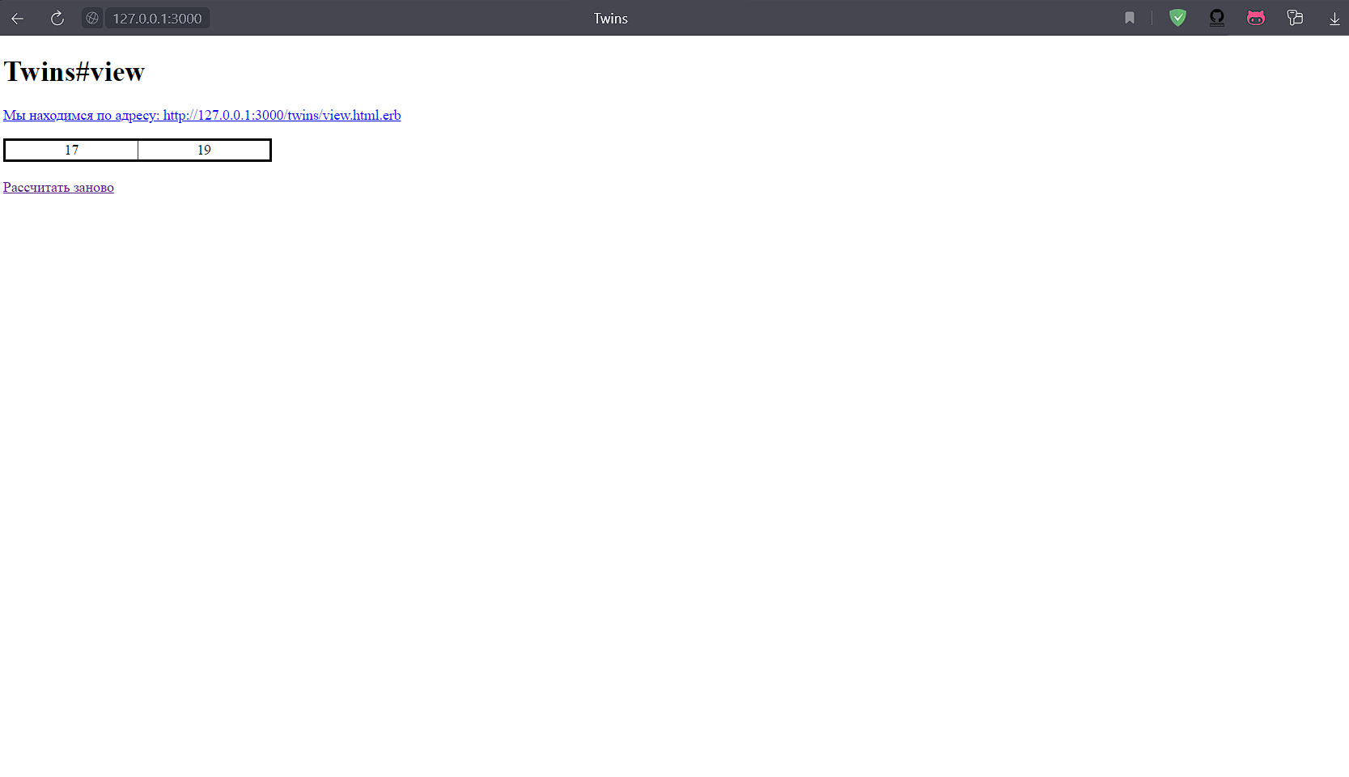**

Рисунок 3 – Вывод результата

**Вывод:** Получили практические навыки в создании веб-приложений, использующих базы данных